Kosze upominkowe
Kosze upominkowe to idealny pomysł na prezent dla każdego, kto lubi niebanalne pomysły i ceni sobie odpowiednią jakość podarunków. Niezależnie od tego, co wybierzesz, z pewnością kosze upominkowe okażą się strzałem w dziesiątkę.

Dlaczego kosze upominkowe?
Kosze upominkowe zawsze są fajnym pomysłem na prezent, gdyż wiele osób pragnie czegoś uniwersalnego, czegoś, co sprawi przyjemność osobie, którą pragniemy obdarować, oraz nam, bo nie ma nic ważniejszego, niż uśmiech na twarzy bliskiej osoby.
Upominki - strzał w dziesiątkę
Spersonalizowane upominki są zawsze pożądane, dlatego też staramy się, aby nasze kosze upominkowe spełniały wszystkie kryteria, niezależnie od tego, dla kogo ten prezent ma być. Dobrze jest, aby każdy,komu wręczamy prezent, był zadowolony. Niezależnie od tego, jaki posiadamy budżet, możemy wymyślić coś fajnego, odpowiadającego nam oraz osobie, którą pragniemy obdarować. Warto postarać się o to, aby każdy szczegół, był odpowiednio dopracowany.

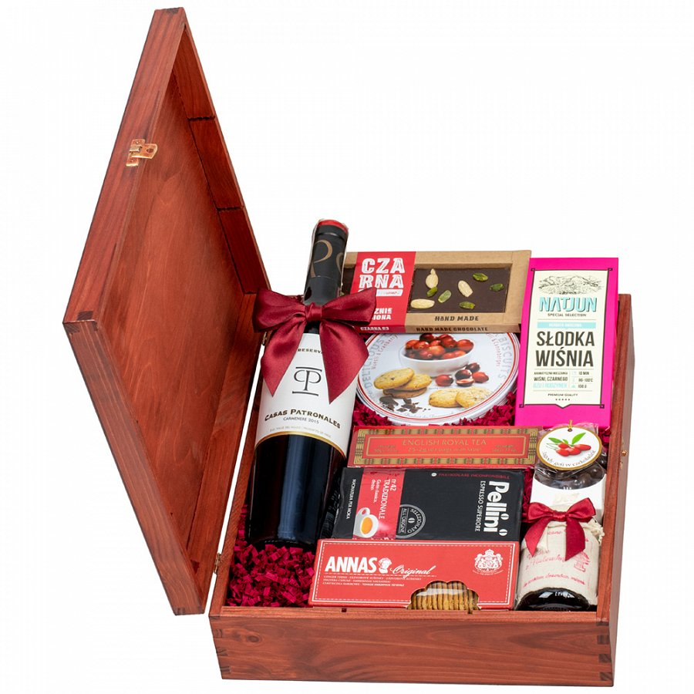
Kosze upominkowe - ze słodyczami, czy a może alkohol?
Kosze upominkowe mają różną zawartość. Niektóre zawierają słodycze, z typowo polskich firm, inne sam alkohol. Także z kraju, jaki i z zza granicy. W zależności od preferencji osoby, którą pragniemy obdarować, możemy krok, po kroku wymyślić co powinno znajdować się w takim koszu. Słodycze, a może sam alkohol, lub ciekawy mix, tych wszystkich rzeczy. Są to rzeczy bardzo przydatne, takie, które sprawią nam radość i wywołają uśmiech na twarzy drugiej osoby.

